中赣核普惠金融
p2p平台管理操作手册

中赣核（北京）互联网科技有限公司
2016年7

版本历史

版本/状态 | 作者 | 参与者 | 起止日期 | 备注

目录
一 前言 1
1.1 文档目的 1
1.2 读者对象 1
1.3 术语定义 1
二 p2p概述 2
2.1 p2p概念 2
2.2 业务模式 2
三 中赣核普惠金融系统特征 3
3.1 系统简介 3
3.2 存管模式 3
四 中赣核普惠金融岗位 5
五 用户注册，投标流程 6
六 中赣核岗位职能表 7
七 后台操作说明 8
7.1网站管理 8
7.2人力资源 10
7.3统计报表 13
7.4资金管理 16
7.5贷款管理 19
7.6系统管理 25
八 后台新增功能 27
8.1短信报警提醒 27
8.2性能监控 27
8.3推广统计 28
九 附录 32

一 前言

文档目的

《中赣核普惠金融p2p平台管理手册》是为了使本公司的员工们更好的熟悉中赣核普惠金融平台，理解p2p；了解平台的各个功能，熟练平台的作业流程及操作；以便更好的服务用户。

读者对象

中赣核（北京）互联网科技有限公司的全体员工们。

术语定义

详细见附录。

二 p2p概述

2.1 p2p概念

指个人与个人之间的借贷，而P2P理财是指以公司为中介机构，把借贷双方对接起来实现各自的借贷需求。借款方可以是无抵押贷款或是有抵押贷款，而中介一般是收取双方或单方的手续费为盈利目的或者是赚取一定息差为盈利目的的新型理财模式。

2.2 业务模式

纯线上模式：是纯粹的P2P，在这种平台模式上纯粹进行信息匹配，帮助资金借贷双方更好的进资金匹配，但缺点明显，这种线上模式并不参与担保；

债权转让模式：平台本身先行放贷，再将债权放到平台进行转让，很明显能让企业提高融资端的工作效率，但容易出现资金池，不能让资金充分发挥效益；

本金担保模式：提供本金甚至利用利息担保的P2P模式，这种模式是金融市场的主流模式，本金担保的P2P模式实质是间接接触资金的概念。

三 中赣核普惠金融系统特征

3.1 系统简介
中赣核普惠金融（www.cjxnfs.com）是由中赣核（北京）互联网科技有限公司（简称“中赣。核”）建设的国有型互联网投融资服务平台，以“开放性金融引领民间借贷阳光化、规范化”为宗旨，为社会富余资金和具有融资需求的实体经济单位提供信息交换、撮合、资信评估等中介服务，拓宽中小微企业融资渠道，降低融资成本，合理有效增加居民财产性收入。中赣核普惠金融平台依托江西省核工业地质局四大支柱产业背景，与各大金融机构携手，为局属成员企业及供应商提供互联网投融资管理、供应链金融等全方位的产业金融服务。并秉承中赣核集团安全、透明、规范、严谨的企业文化，为投融资者构建一个高效、安全的金融服务平台。

3.2 存管模式
目前平台实施银行存管如图1，就是由银行管理资金，平台管理交易，做到资金与交易的分离，使得平台无法直接接触资金，避免客户资金被直接挪用。由访客、融资人、平台、投资人和第三方（19支付、徽商银行等）的多方进行操作如图2。
访客：分为网上访客和线下访客，最终访客通过浏览www.cjxnfs.com网站了解平台产品，通过注册、实名认证操作成为平台的融资人或者投资人；融资人（企业和个人）:主要的流程是我要借款，需要进行信用资格的认证及信息材料的判断，信息合格者进行信息补填，合格者可发起我要借款请求，请求通过后，平台按用户要求建标发标，满标并审核通过平台放款给融资人，融资人收款，可通过提现使用资金，到还款日融资人通过充值进行还款，若融资人逾期，则平台进行逾期处理。平台：融资人信用资格认证和借款人信息录入存档，按照融资人借款请求创建标的，通过初审-复审-上线审核的审核，发布标的上线，同时将上线的标的存档。标的满标后进行满标审核，审核不通过流标操作，通过则放款，平台还需要对逾期的还款进行还款处理。投资人：投资人需要在平台进行开户操作，开户成功后可以进行投资，开户失败则需要通过重新实名认证再开户，开户的用户会在存管银行生成一个存管账户，投资人可通过充值、提现等操作进行投资并得到相应的收益。第三方（19支付和徽商银行）：徽商银行通过开户操作为用户生成存管账户，实现资金的存管，19支付把平台用户的实名认证订单、开户订单进行检查，将订单处理转到银行，并把银行的反馈信息返回到平台，完成信息的传递。
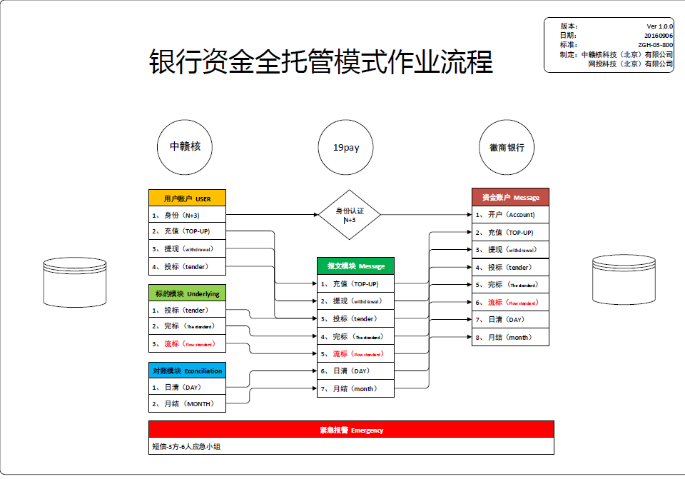
图1
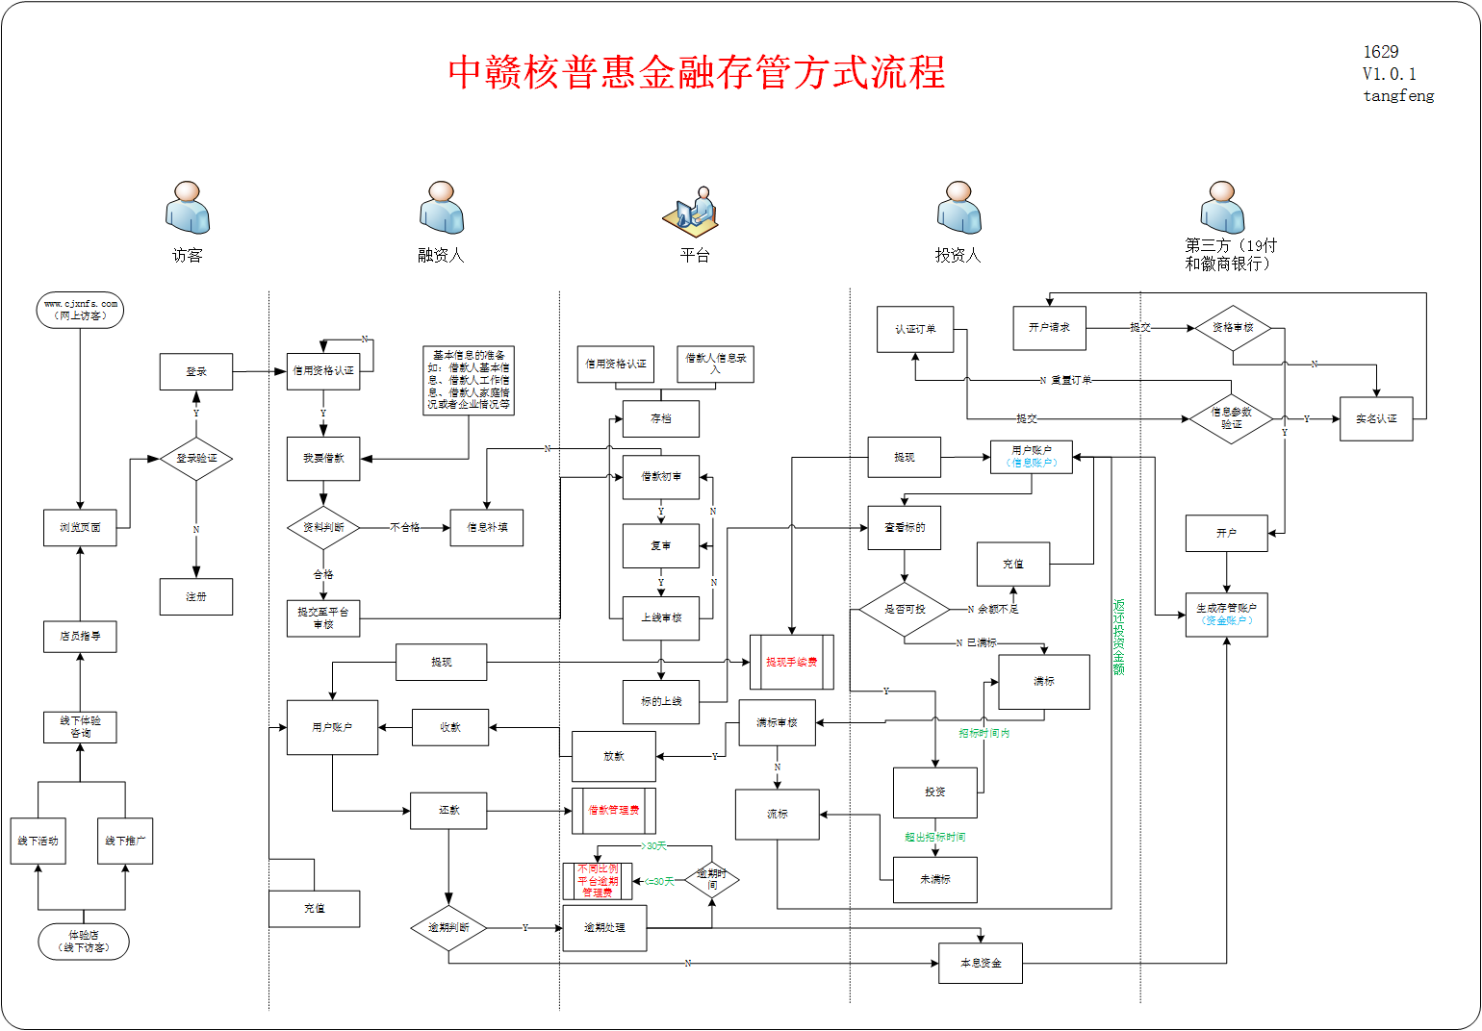
图2

四 中赣核普惠金融岗位

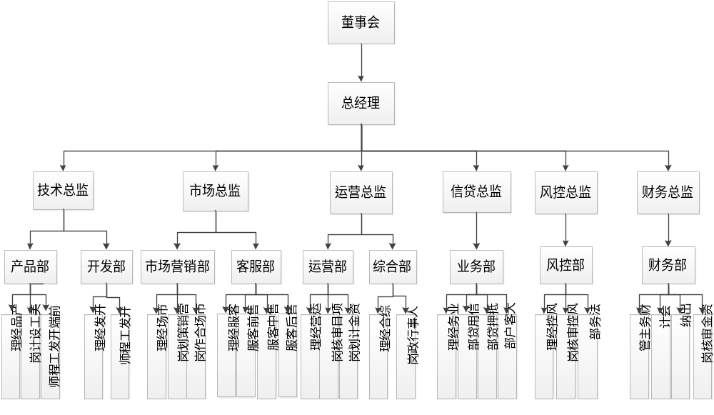

五 用户注册，投标流程

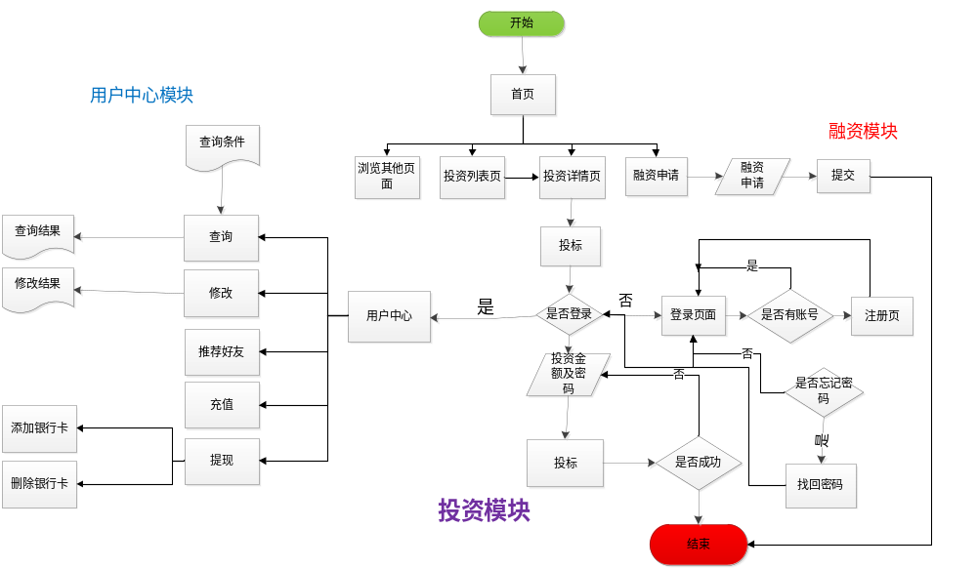
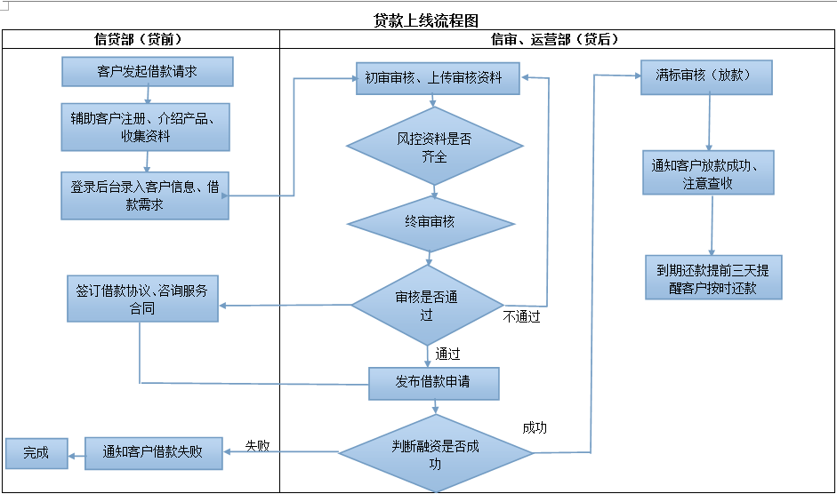

六 中赣核岗位职能表

岗位（部门） | 职能
产品部 | 负责平台产品分析及产品设计工作
开发部 | 负责网站及系统开发,运营期的平台相关维护工作
市场营销部 | 负责市场的调研，市场分析，营销策划的设计工作
客服部 | 负责平台线上办理投融资业务的客户开户、交易等业务办理工作
运营部 | 负责项目的审核，资金计划的设计等工作
综合部 | 负责人事行政工作
业务部 | 负责对信用贷，抵押贷及客户资料收集审核等工作
风控部 | 负责平台信用审核、贷前资料审核等业务办理工作
财务部 | 负责平台资金交易、统计日常业务办理工作

七 后台操作说明

7.1网站管理
1.内容管理：
<1>.栏目，一级文章，二级文章的格式展示
栏目格式如下图，现平台的栏目有：网站公告，媒体报道。

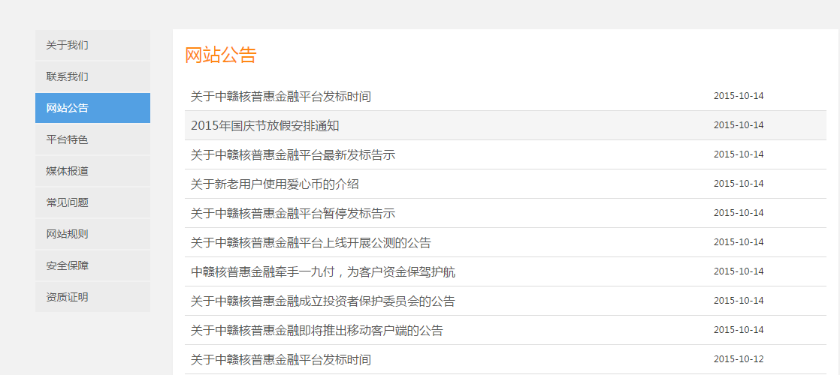

一级文章格式如下图，现平台的一级文章有：关于我们，联系我们，平台特色，常见问题，网站规则，安全保障，资质证明。

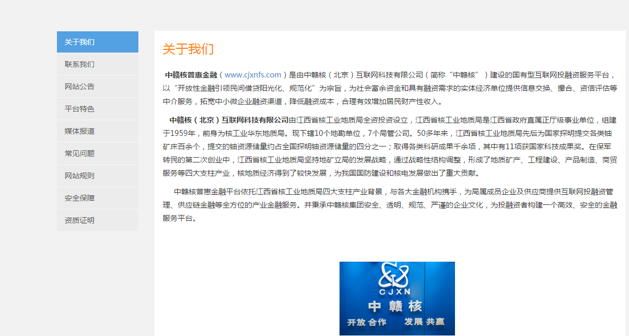

二级文章格式如图，现平台具体就是显示在网站公告（父栏目）和媒体报道（父栏目）下的列表项中的内容。
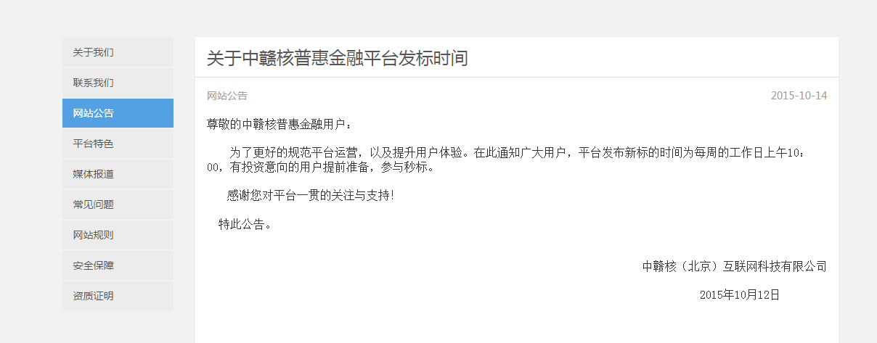
<2>.后台内容管理的操作
a．栏目的添加
1．在内容管理中点击【添加】按钮。
2．依次填写添加栏目名称（如媒体报道），栏目类型（添加栏目选择：栏目），标识，排序（为将在前段列表显示的第几个位置）
3．点击保存，完成栏目的添加。
b．一级文章的添加
1. 在内容管理中点击【添加】按钮。
2. 依次填写添加栏目名称（如关于我们），栏目类型（添加栏目选择：一级文章），标识，排序（为将在前段列表显示的第几个位置）等及文章内容的编辑
3．点击保存，完成栏一级文章添加。
c．二级文章的添加（添加在栏目下的文章）
1.在内容管理中如图进行栏目筛选，选择要添加二级文章的父栏目，在对应栏目列表
后点击【操作】选择添加子栏目
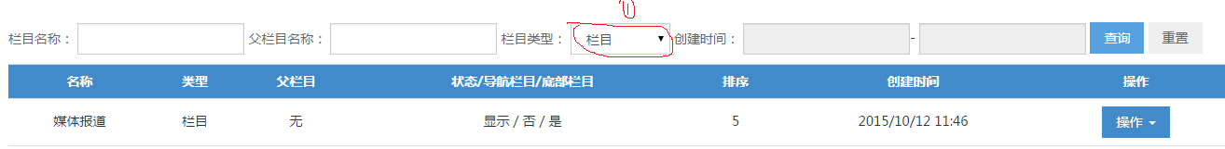
2 . 将“名称”修改成将要添加二级文章的标题，栏目类型（添加栏目选择：二级文章），标识，排序（为将在前段列表显示的第几个位置）等及文章内容的编辑
3． 点击保存，完成二级文章的添加。
2.客户管理：
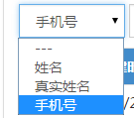
客户管理界面如下图，客户管理主要用于后台操作人员对客户的基本信息及登录次数的查询，其基本信息包括：用户名，真实姓名，手机号，性别，生日，爱心币，登录次数。后台操作人员可以通过手机号，真实姓名，姓名（用户名）来分别进行基本信息，登录次数，爱心币的查询 。
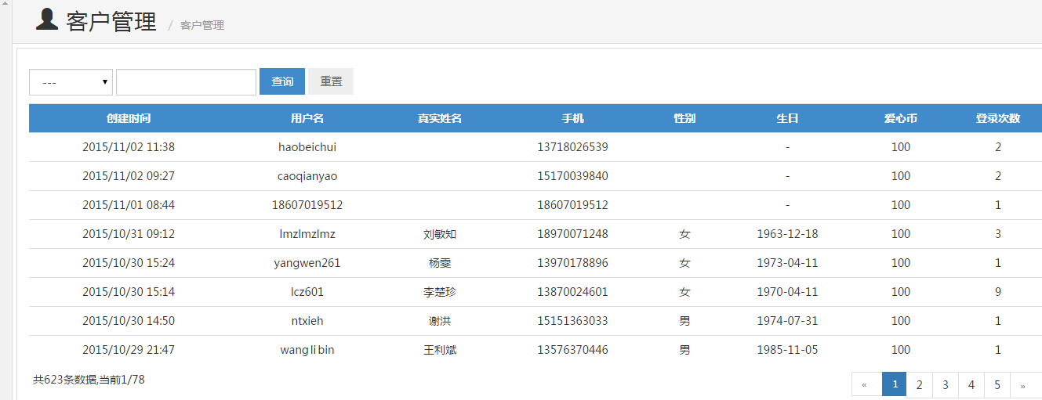
(客户管理界面)
- 日志查询：
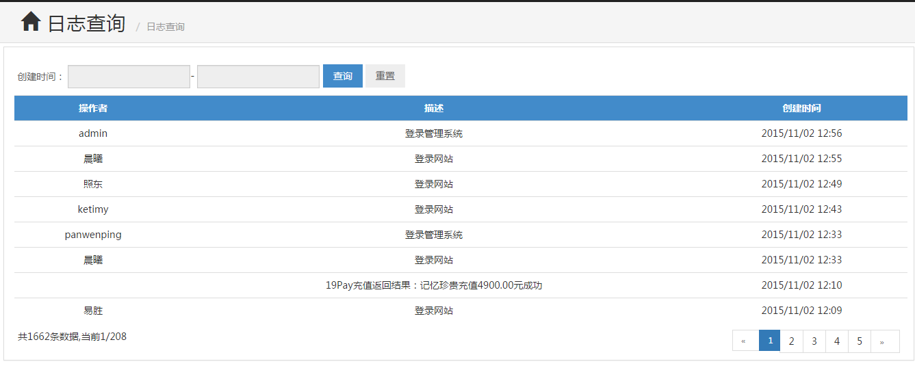

（日志查询界面）
日志查询主要是用于记录会员，后台操作者在什么时间进行了什么操作。比如：用户（我要赶快挣钱啊）在2015/10/29进行了登录网站的操作。操作者包括：注册用户（投资人，融资人），后台管理员。描述（所进行的操作）：登录网站，登录管理系统，获得100个爱心币，添加银行卡等。

7.2人力资源
1.角色管理:
角色管理是后台管理人员进行角色操作的部分，这要包括角色的创建，角色修改，角色删除。角色创建：如图1点击【添加】弹出图2界面在职务名称中填写所要创建角色名，给该角色分配权限（所能做的操作），在要分配的权限前打钩点击【创建】，角色创建完成显示在图 1列表中。角色修改：通过点击可以对角色进行职务名称和权限进行修改。角色删除：通过点击对角色进行删除操作。
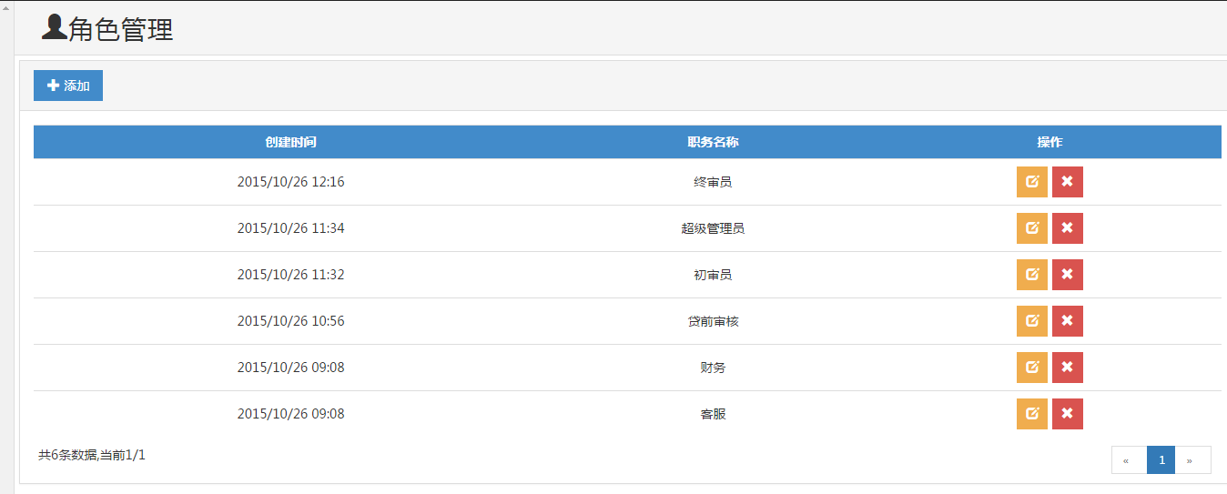
图1
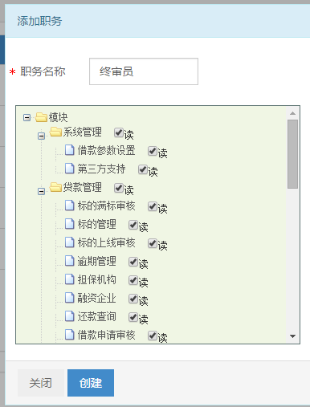
图2
2.员工管理：
员工管理是对员工进行角色安排的操作，包括员工添加，员工查询，员工修改和员工的删除。员工添加：如图1点击【添加】跳转的图2界面，在图2 界面进行员工信息的填写及职务选择和员工登录（后台）密码的设定。员工查询：如图1可以通过查询用户名和查询真实姓名两个条件进行员工查询。员工修改：通过点击可以对员工进行职务名称和信息等进行修改。员工删除：通过点击对员工进行删除操作。

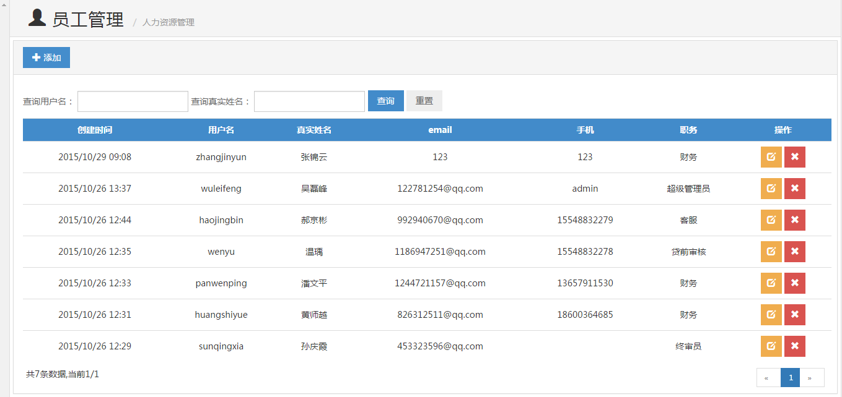
图1
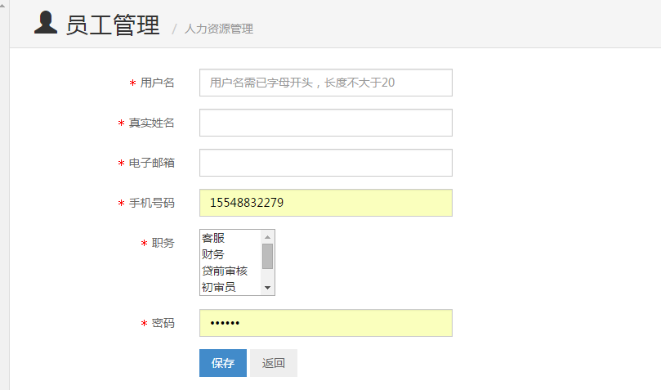
图2

3.部门管理：
部门管理是对员工进行角色安排的操作，包括部门添加，部门修改和部门的删除。部门添加：如图1点击【添加】跳转的图2界面，在图2 界面进行部门信息的填写。部门修改：通过点击可以对部门进行部门名称和部门描述进行修改。部门删除：通过点击对员工进行删除操作。
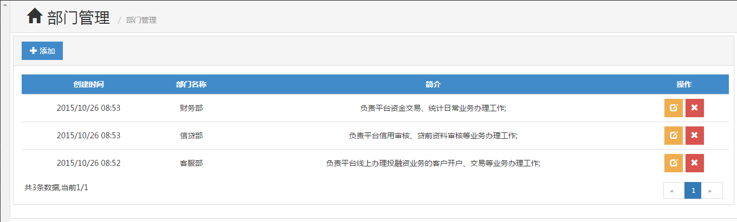
图1
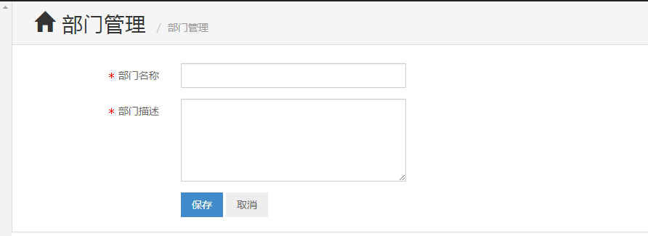
图2

7.3统计报表
1.平台服务费统计:查询平台收取服务费的相关数据，包括项目名称，项目金额，收费比例，收取时间。
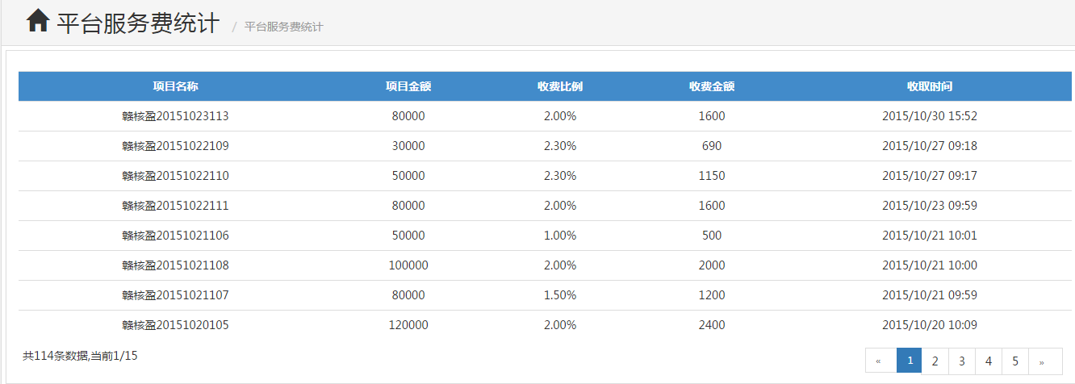

2.日还款统计：查询当日要还款的信息记录，可以查看某天是否有要还款记录及信息。统计还款信息包括标的标题，还款期数，截止时间，实还时间，应还本金，应还利息，借款管理费，创建时间，状态。
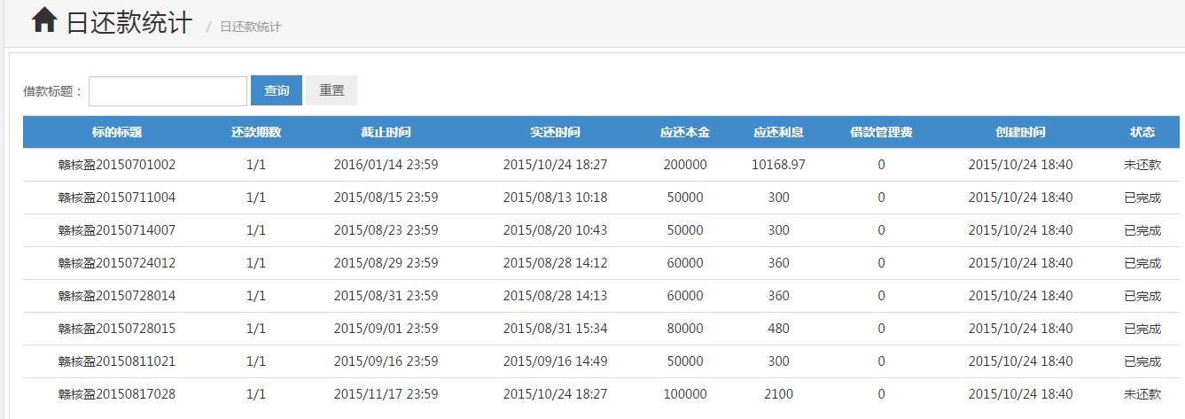
3.日提现统计：开发中
4.用户分类统计：是用户对平台访问，注册及投资等数据以及用户分类统计有关信息查询，包括平台简报，访问量来源平台，平台用户性别及年龄分布，访问量分布图。平台简报：可查询平台注册人数，平台总交易额，总投资人数及总投资人创造多少金额的收益，今日注册人数，今日访问量，今日交易额，今日投资人。访问量来源平台：通过扇形图查询用户访问平台的工具的比例。平台用户性别及年龄分布：查询访问用户的性别比例和年龄比例。访问量分布图：如图2可点击省份查看该省份的访问次数。
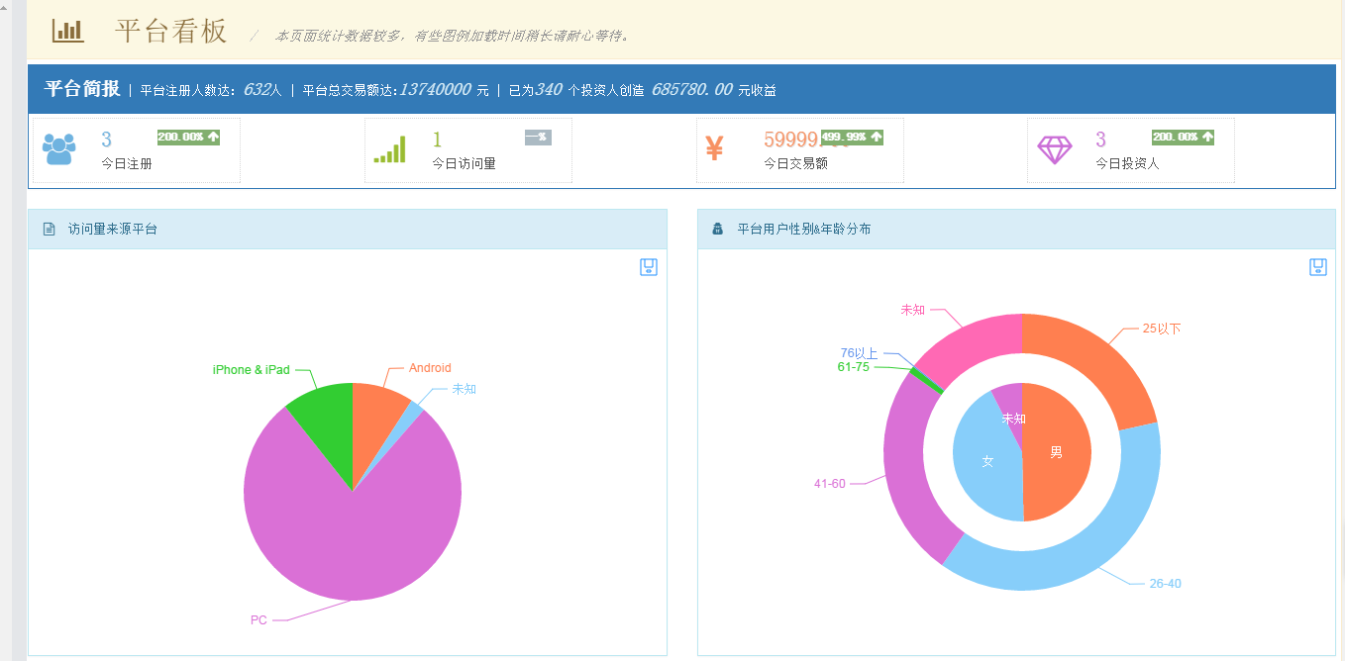
图1
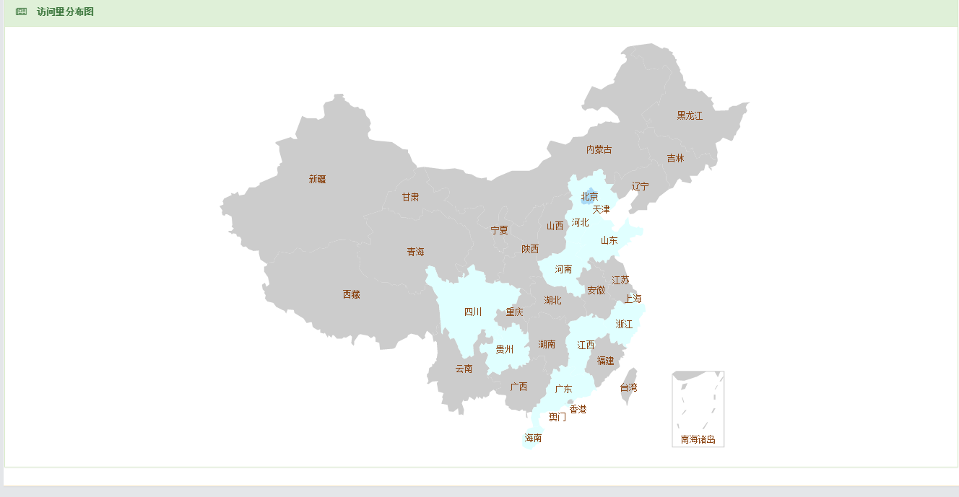
图2

- 投资人统计：对投资人基本信息及投资信息的查询。列表包括投资人用户名，投资人昵称，投资人手机，投资项目，投资金额，预计收益，投资时间。可通过投资人名称（投资人用户名），项目名称及投资时间筛选查询投资人相关信息。
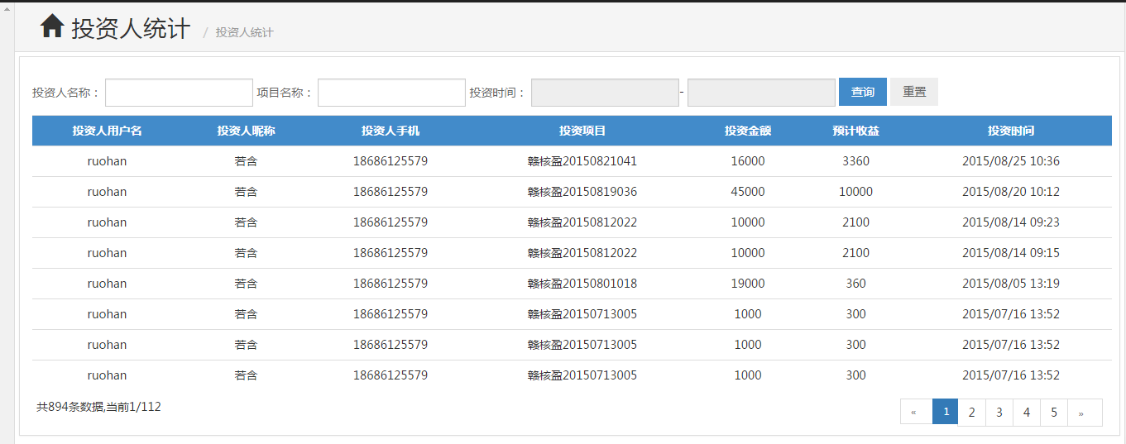

- 充值投资统计：查询投资充值和投资在不同金额范围内的人数。也可通过时间条件筛选查询一天或几天的充值和投资人数。

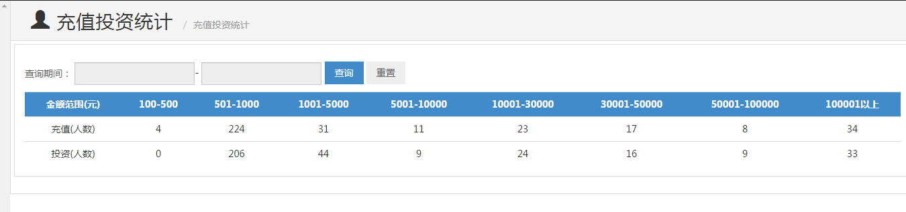

7.4资金管理
1.充值：查询用户充值的情况，查看用户充值状态：充值中，充值成功，充值失败。充值包括用户名，真实姓名，商户订单号，订单金额等。管理人员可以
进行手工查收操作，可通过姓名（用户名），真实姓名进行筛选查询。
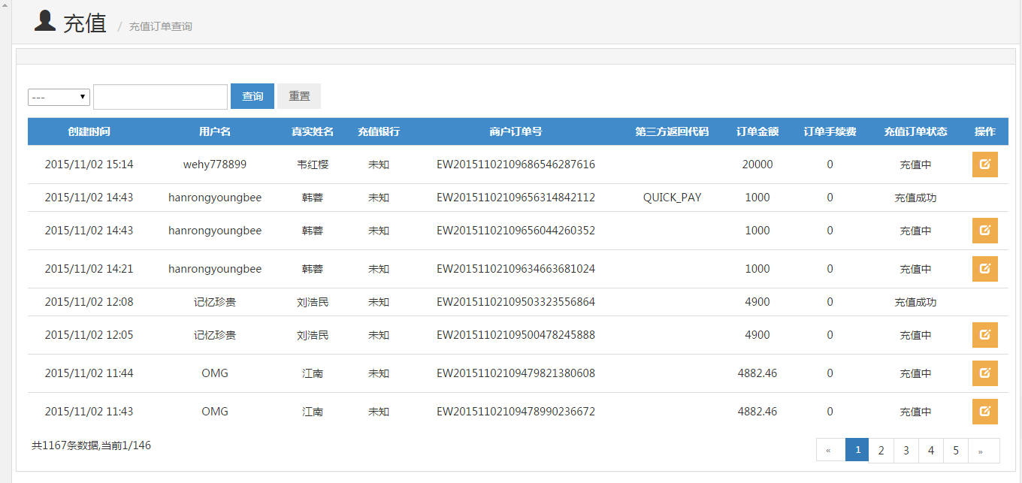

2.提现：查询用户提现和导出操作。查询提现操作：可通过时间的筛选进行某时间段的查询，具体可查询的内容包括提现用户名，姓名，电话，提现账号，提现银行，提现金额，提现手续费，提现状态，提现时间。导出操作：根据查询条件删选好查询数据，在要选择代付的选择框中勾选，再点击【导出】【导出19代付】中的一种导出方式完成导出操作。
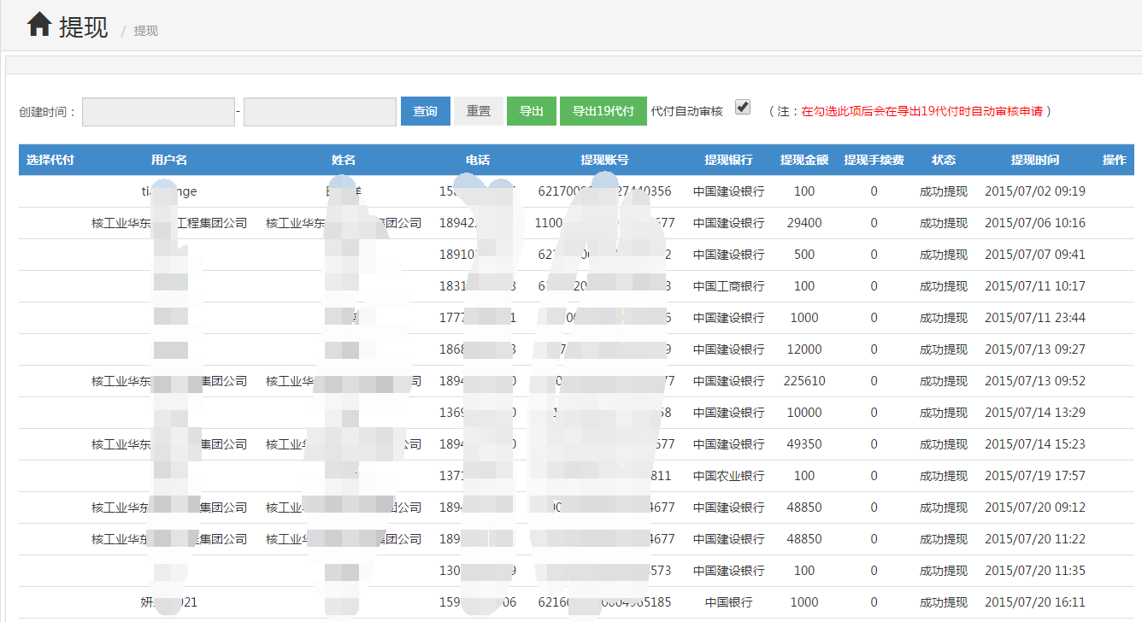
3.用户账户查询：可查询用户当前的账余额和冻结资金，通过账号名和创建时间筛选条件来查询某用户或者某时间段的数据。
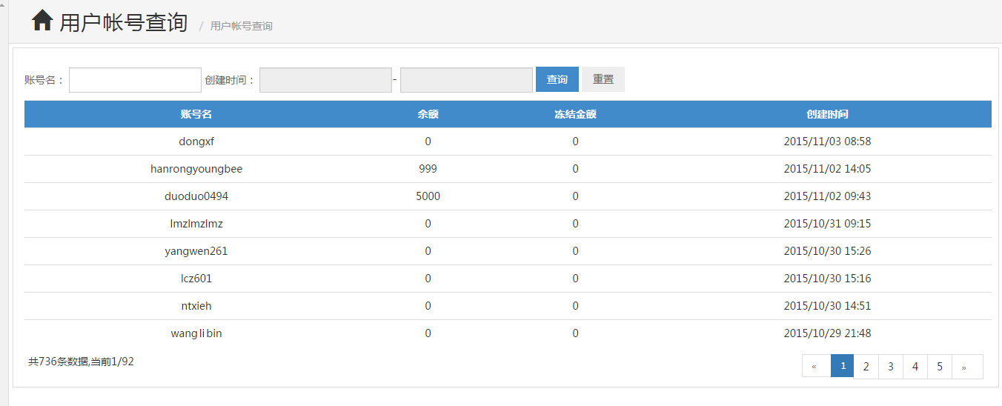

4.平台直冲：可用于后台管理人员对用户进行手动的充值，充值信息包括用户名，充值金额，充值描述（直冲原因）。注：直冲原因一，用户不方便充值，委托平台进行充值；直冲原因二，用户通过第三方支付操作充值过程中，用户资金从银行卡中已扣除，但是账户余额没有变化时，管理人员可以进行直冲操作。因以上原因进行操作必须在核实用户信息，基于用户意愿的前提下进行。
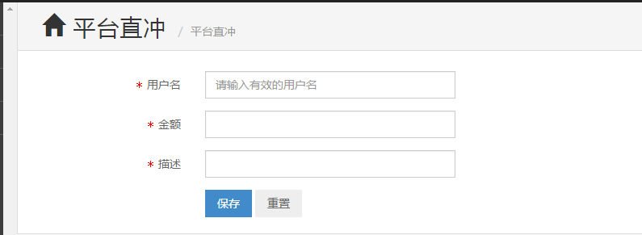
- 交易记录查询：查询所有有关交易记录的信息，通过账户名可查询某个用户在平台的所有交易记录；通过类型查询可查询某类型（如平台服务费，查询结果如图3）的所有交易记录；也可通过创建时间查询某时间段的所有交易记录。
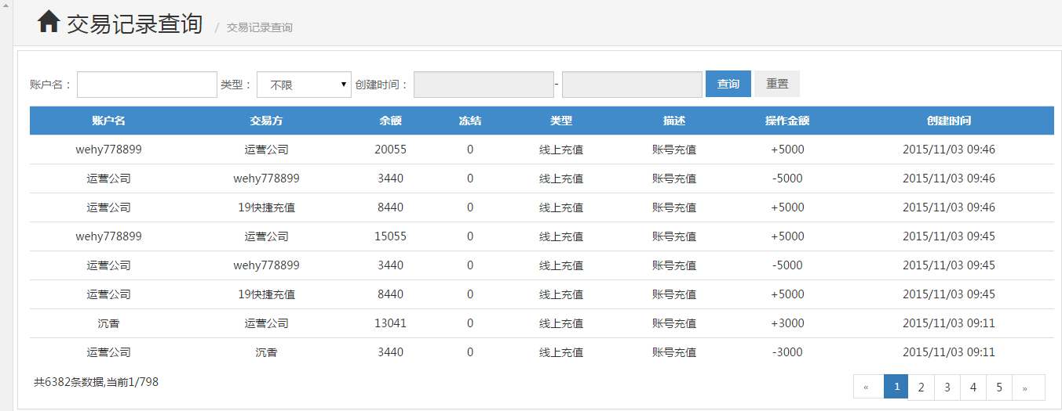
图1
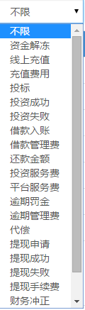 | 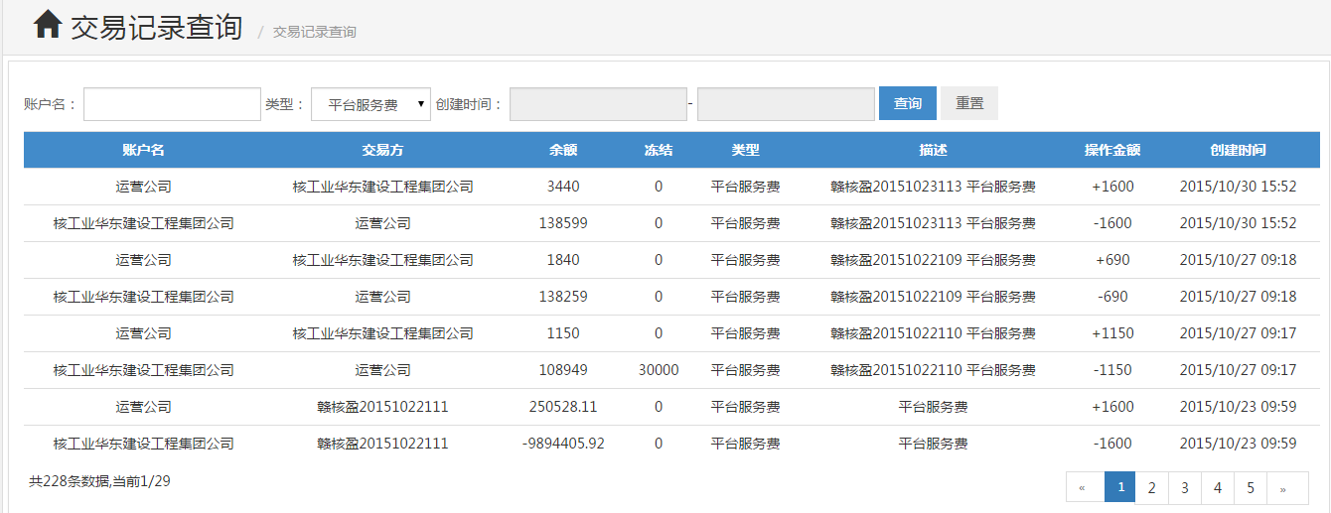
图2 图3

7.5贷款管理
1.公益标管理：公益标管理包括公益标的创建，查看详情，公益标查询。公益标的创建：点击图1中的【创建】跳转到如图3的界面进行公益标的创建完成标的的信息填写，完成公益标的创建后该标显示在图1列表。查看详情：点击列表中的要查看标的的【操作】按钮，弹出并点击显示如图2的界面，查看公益标相关信息。公益标查询：通过标题和创建时间来查询公益标。

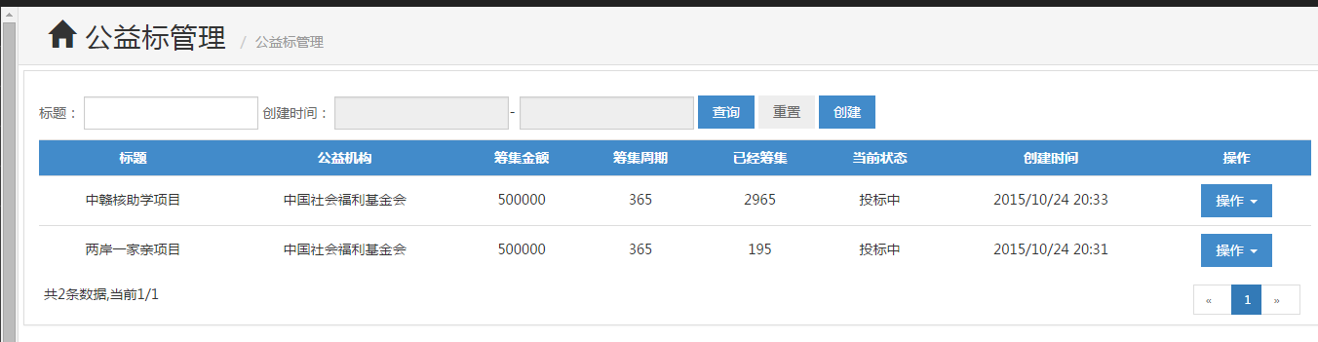
图1

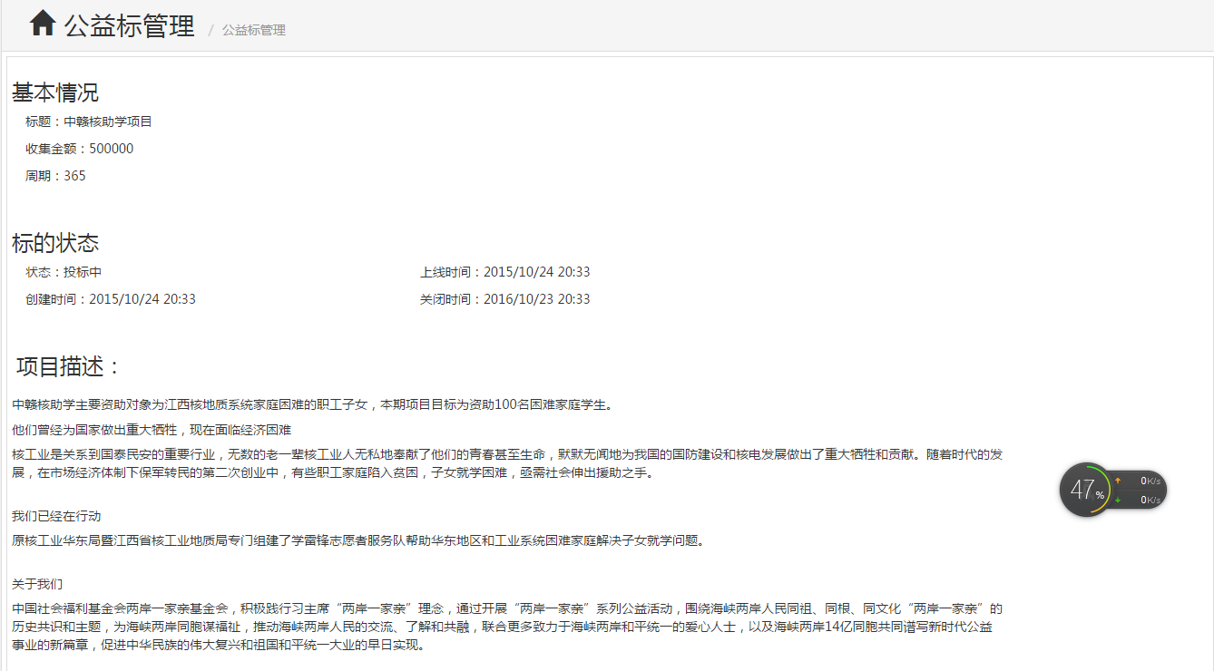

图2
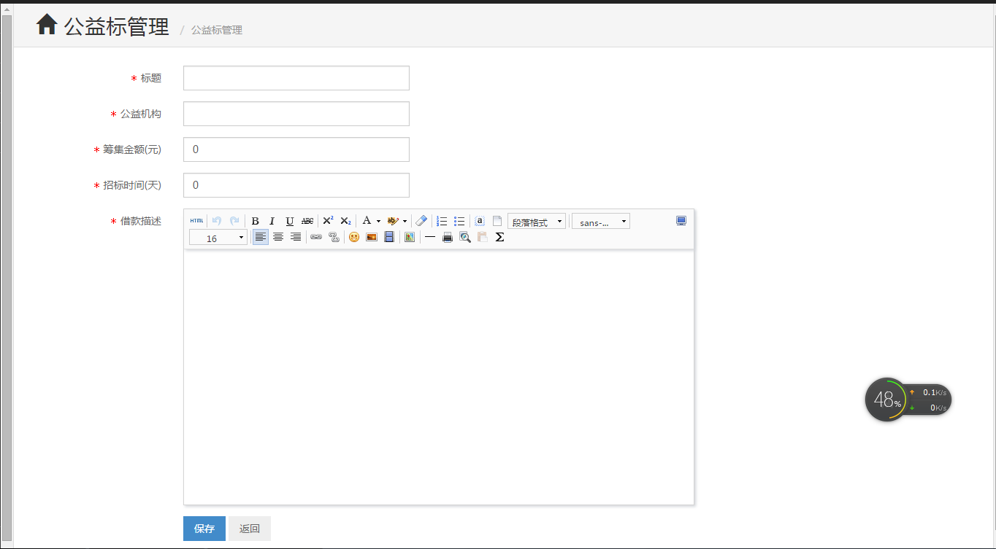
图3

2.公益标上线审核：进行公益标的上线审核，当公益标创建后在回在如图列表中显示为待审核的标的，当审核通过后该公益标将上线。审核不通过时将不能上线；通过标题，创建时间来具体查询要上线审核的标的。
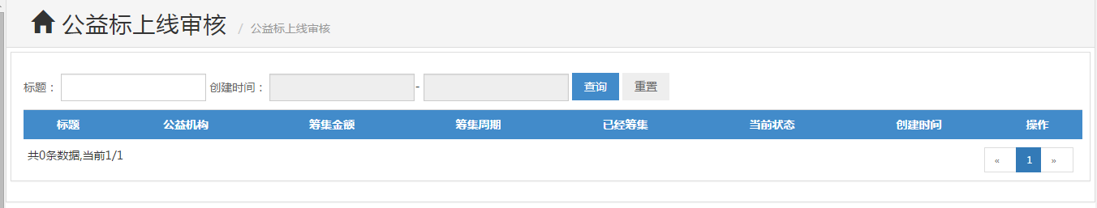

3.借款申请审核：进行借款申请的审核，当用户在平台提出借款申请后，被提申请将会显示在下图列表中，管理人员通过申请将借款人信息转交客服，客服线下联系借款人，分企业和个人收集相关借款材料。材料等资料齐全审核可以进行借款后。点击【通过】审核通过可以借款。否则点击【拒绝】不进行借款。

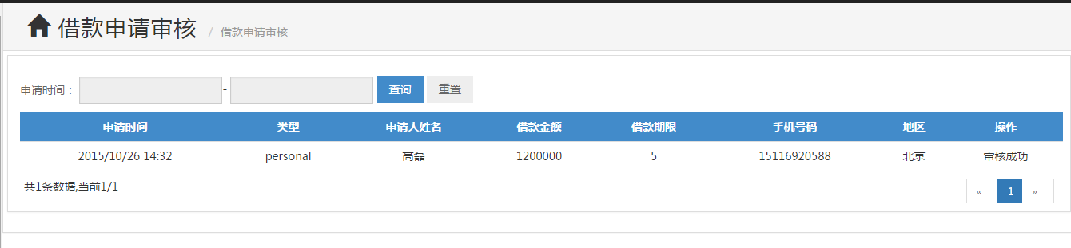
4.标的管理：用于所有类型的标的的查询，不同状态下对标的相关操作，标的的导出。查询操作：可通过借款方（融资方），标的编号，标的状态（状态包括：审核中，投标中，流标，满标待审，还款中，已还款）上线时间条件进行相关查询，查询的内容如图所示；操作：不同状态的标的操作不同，点击对应标的【操作】进行可进行的操作；导出操作：安装筛选条件做好筛选后点击【导出】，数据以表格形式导出。

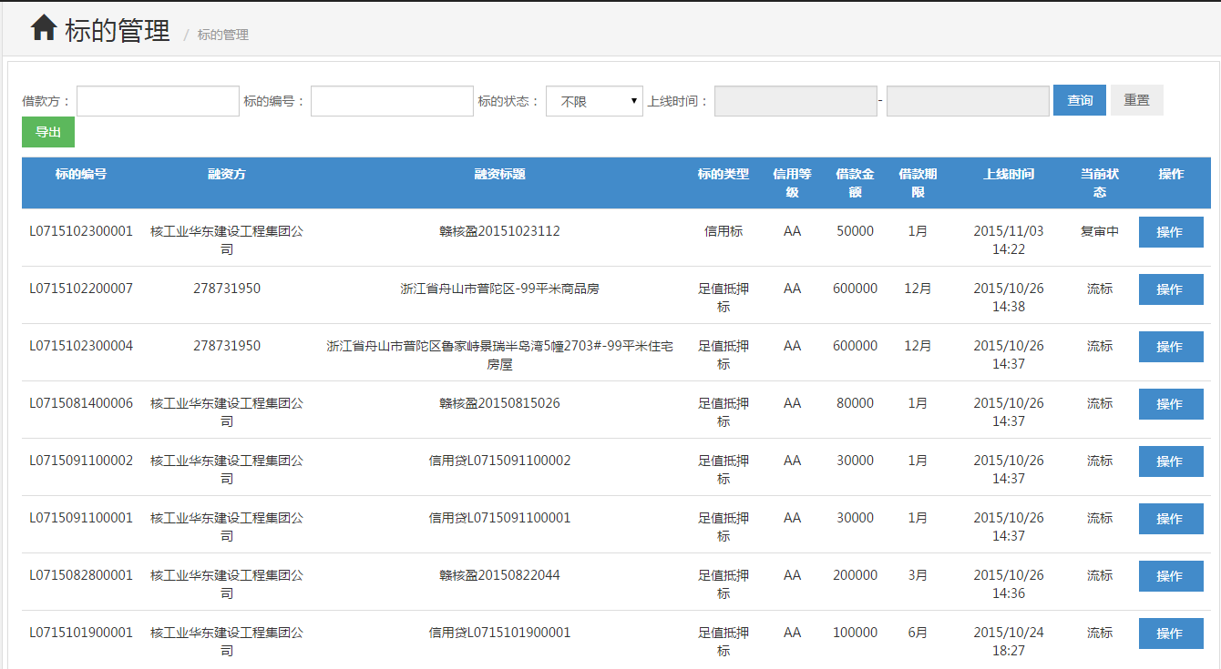

5.标的初审：标的初审操作，点击【审核】查看标的相关信息，上传资料图片和风控描述，完成后点击【通过】审核，完成标的初审。注：标的初审这要目的是图片和资料的上传，关于标的相关信息审核及修改是由上线审核完成。

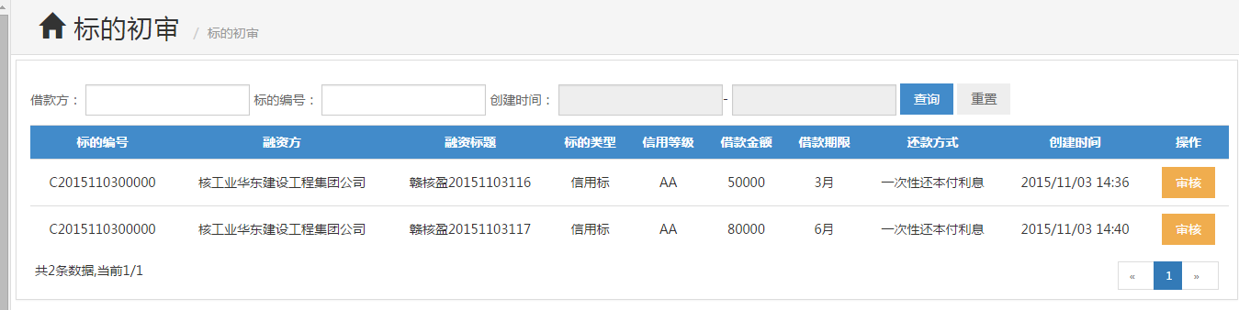

6.标的上线审核:标的上线审核（终审），在完成了初审，复审的基础上进行标的上线审核，在该列表中显示的标都为待上线的标。点击【审核】对标的进行上线最后的审核。审核通过上线显示在平台，终审是对标的信息及资料的审核，信息错误可进行最后的修改及资料的补充上传。
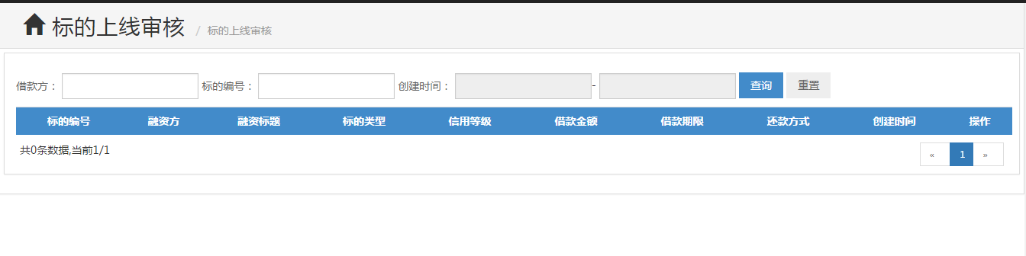7.标的满标审核：标的满标审核（放款）操作，平台显示的标的投满后，该标显示在下图列表中，管理人员确认满标后点击【通过】。融资人就可以在我的账户中个确认收款。
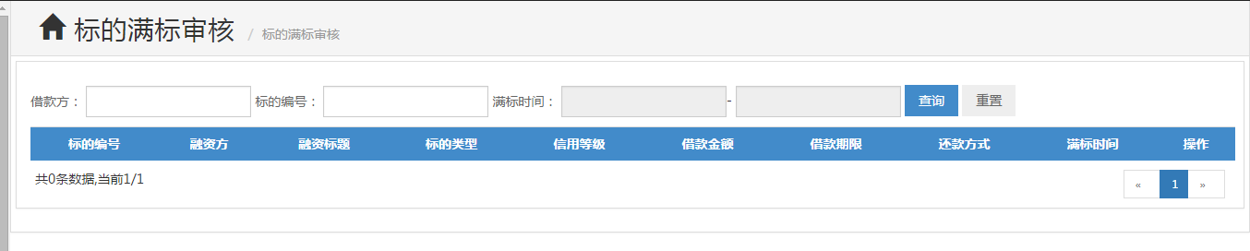
8.还款查询：还款信息的查询，通过借款标题，截止时间来查询需要查询的目标标的。还款查询可查看还款的信息有标的标题，还款期数，截止时间，实还时间，应还本金，应还利息，借款管理费，创建时间，状态（未还款，已完成）。
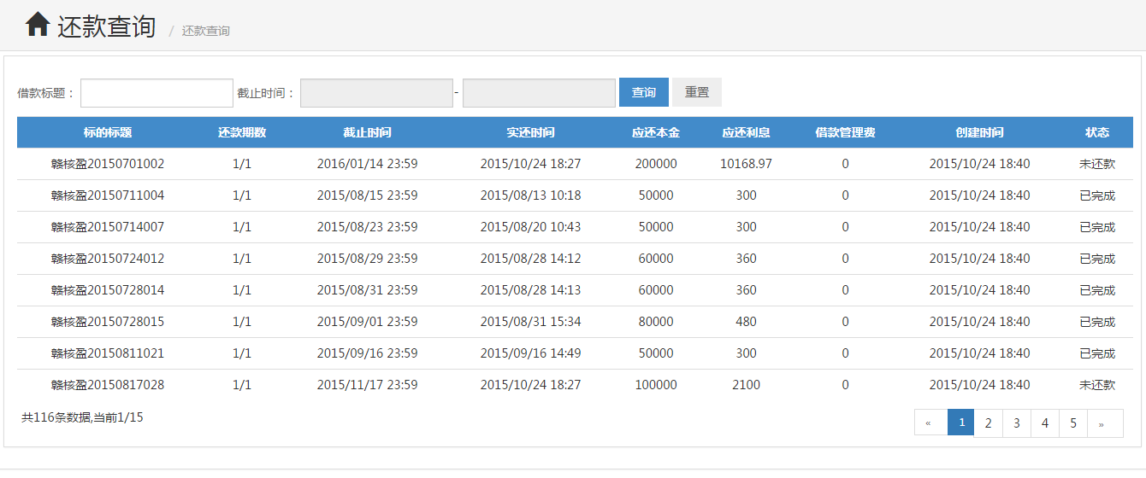
9.逾期管理：查询逾期未还款的信息，可通过借款标题，截止时间，逾期天数查询有关逾期的信息。可查看信息内容包括用户名，借款方，借款标题，期数，应还本息，借款管理费，罚金，逾期天数，是否代偿。
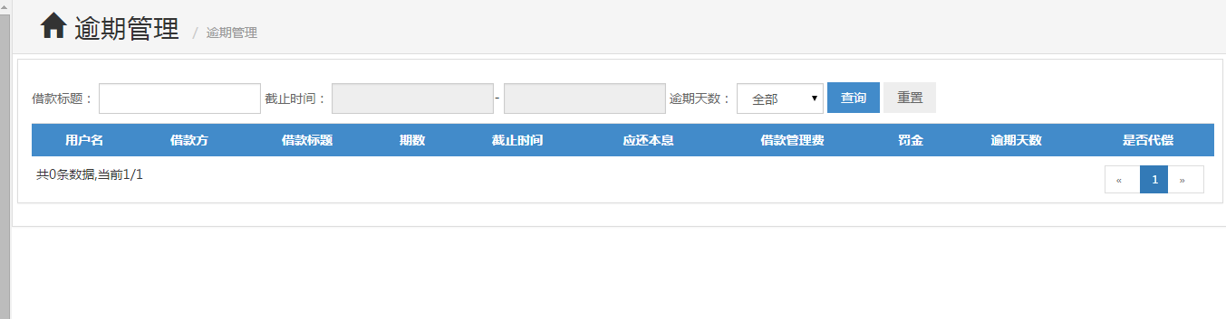
10.融资企业：主要有融资企业的添加，标的的创建及对融资企业的修改删除操作。融资企业的添加：点击【添加融资企业】跳转到图2界面进行融资企业信息录入，录入完成后显示在图1列表中；标的创建：在对应融资企业列表的额【操作】下点击【创建标的】 跳转到图3进行标的的信息的录入创建标的；融资企业的修改删除操作：在对应融资企业列表的【操作】中点击【修改】进行修改，点击【删除】进行删除。
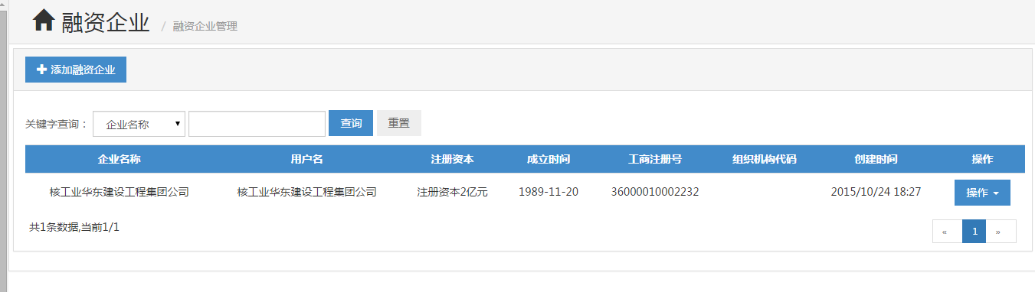
图1
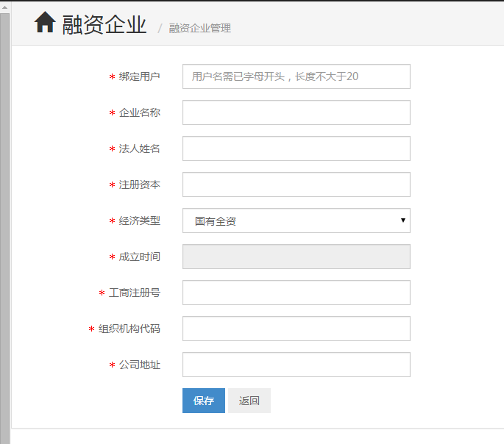
图2
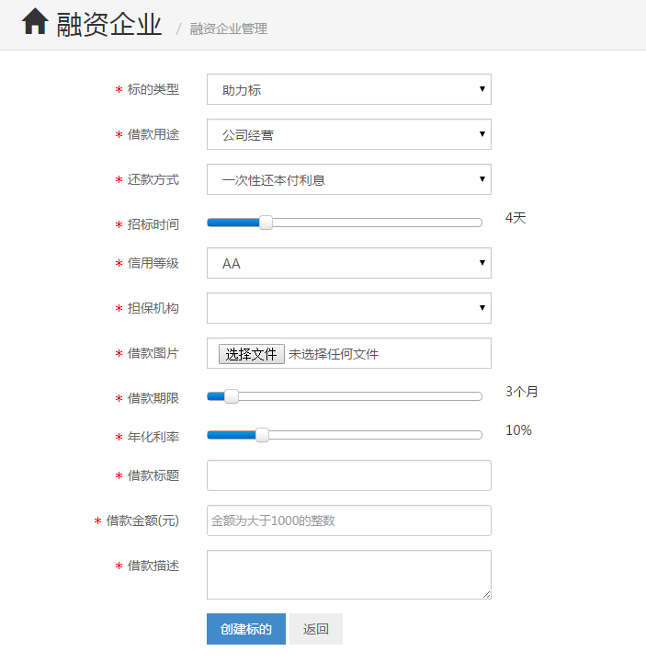
图3
11.担保机构：主要是担保机构添加，担保机构的修改删除。担保机构的添加：点击【添加担保机构】跳转到图2界面进行担保机构信息录入，录入完成后显示在图1列表中；担保机构的修改删除操作：在对应担保机构列表的【操作】中点击【修改】进行修改，点击【删除】进行删除。

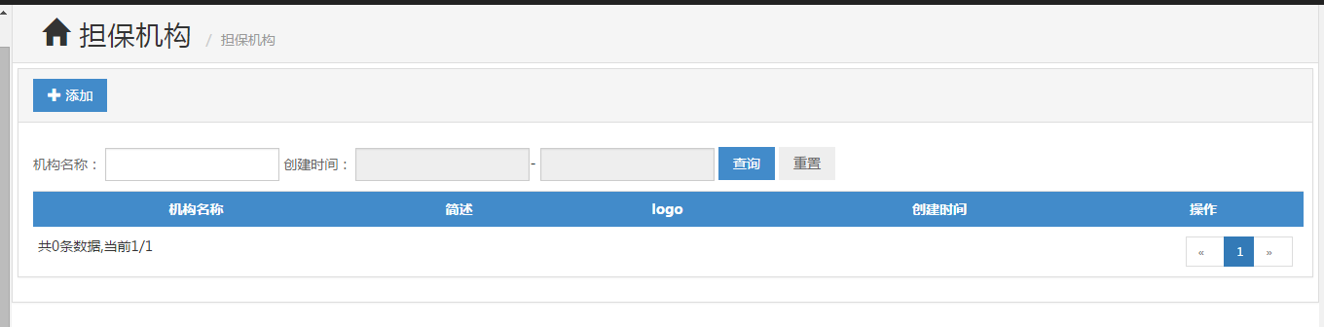
图1
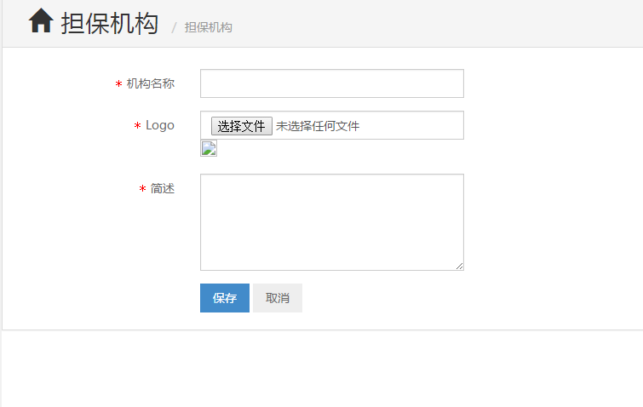
图2

7.6系统管理
1.第三方支持：用于添加第三方消息发送方（如邮件，短信）。分别点击【添加邮件配置】【添加短信配置】跳转到图2图3界面进行信息填写保存，添加成功后可显示在图1列表中。在列表的每行对应着对该行第三方相关操作，点击【操作】可以进行修改，锁定，删除操作。
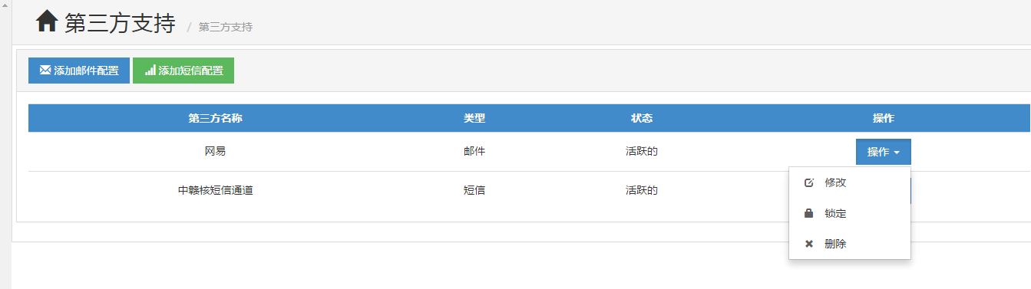
图1
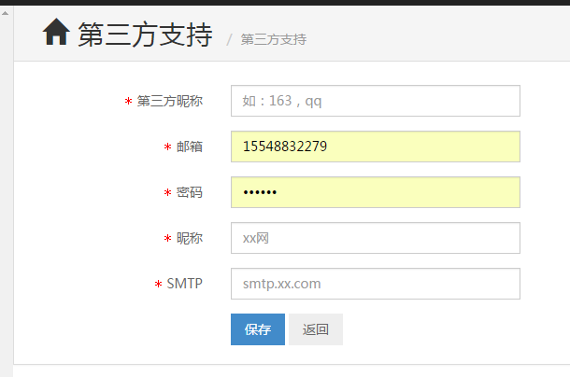 | 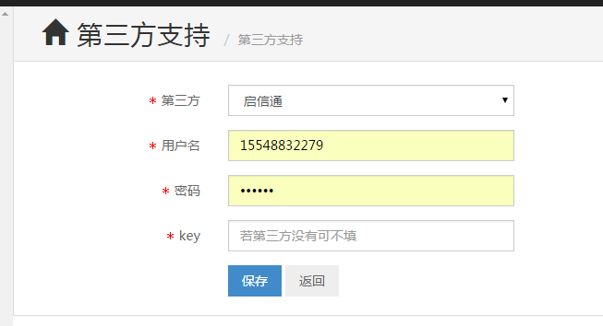
图2 图3
2.借款参数设置：该设置是对平台相关参数的设置，管理人员可以根据具体需求进行对平台有关参数的设定。
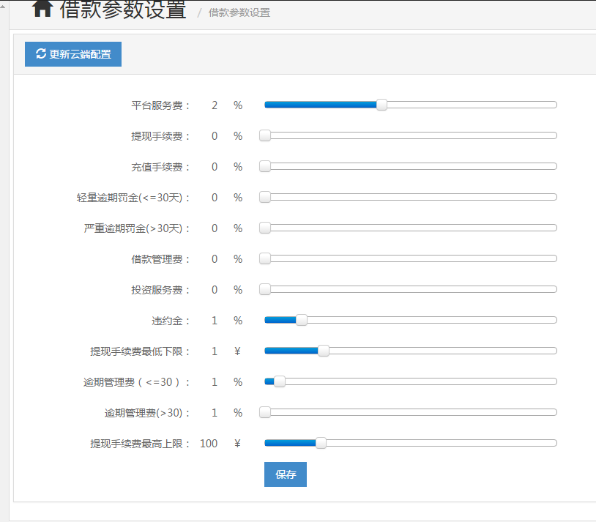

八 后台新增功能

8.1短信报警提醒
针对我们和19支付的事物不统一，制定了短信报警系统，流程见下图。后台页面并没有相关页面描述。这部分功能的实现放在后台java代码中，以定时任务的形式，例如：但用户投资过程中投资事务和19之间出现不同时，系统回在30秒后向双方负责人发短信提醒。
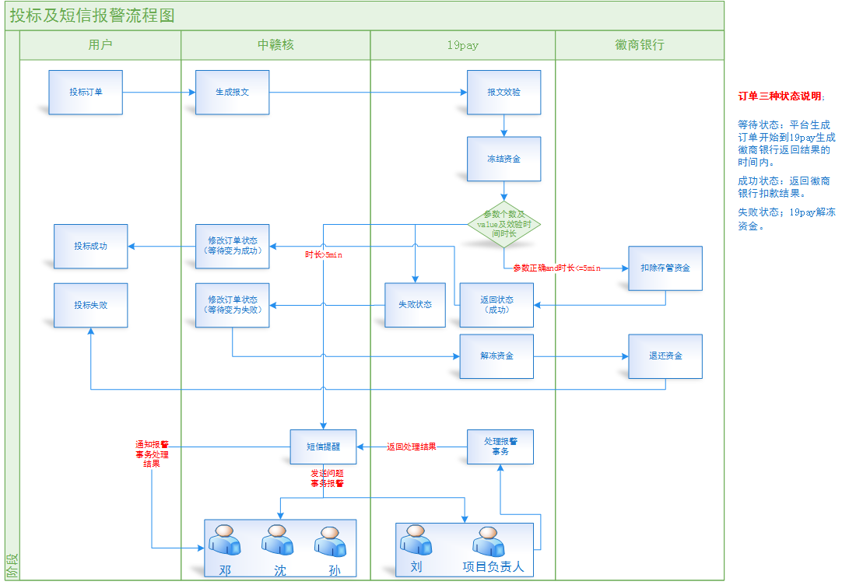

8.2性能监控
为了对服务器的工作状态进行监控，然运用和管理人员能够通过系统直观的查看和监控服务器的状态。后台展示效果如下图：
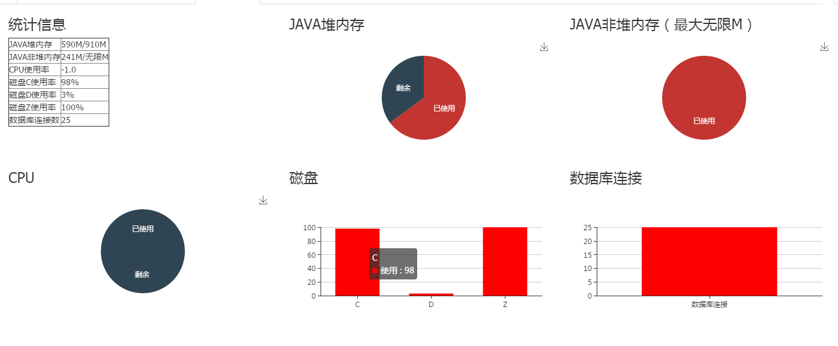

8.3推广统计
后台人员可以对推广人（分为内部员工和外围员工）进行添加、修改和删除操作。每个推广人员以推广码（每个推广人对应一个推广码）的形式进行推广，同时推广人可以查看自己的推广用户、用户数量及推广用户的总投资可以查看全部的推广用户的情况（包括：是否实名认证、推广人、是否投资、基本信息）推广等级的设定，等级的设定安装效绩考核的要求区分等级。
（1）用户推广：所有推广用户的列表如图1，列表中包括看用户的基本信息、是否认证、推广人和累计投资（累计投资包括两项：本月累计投资和累计投资），操作：【刷新】和【详情】，刷新用于刷新累计投资的统计，建议在业务不繁忙是进行刷新，原因:每次刷新是在数据库用户累计投资进行求和，频繁的刷新或在业务繁忙时操作可能会影响其他业务对数据库的访问，造成其他问题。【详情】可查看用户的详细信息如图2。同时可以通过筛选条件（用户名、真实姓名、推广人和注册时间）进行对特定的用进行查询。
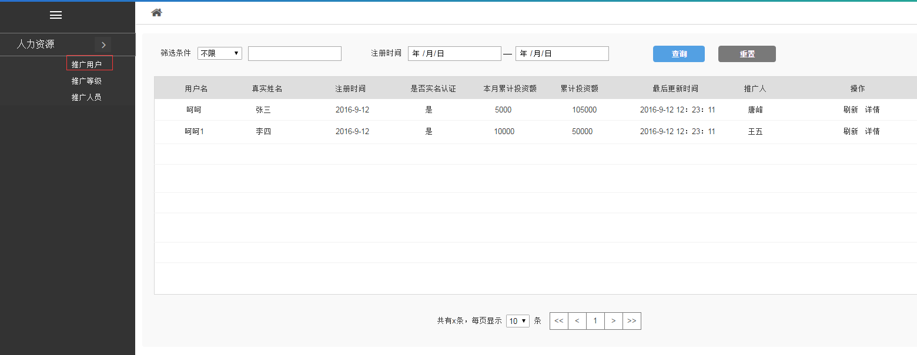
图1
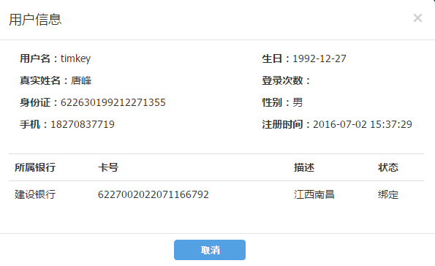
图2

（2）推广等级：如图3是推广等级列表。可以通过【添加】进行等级的添加，也可以在【更多】中的【修改】和删除进行推广等级的删除。

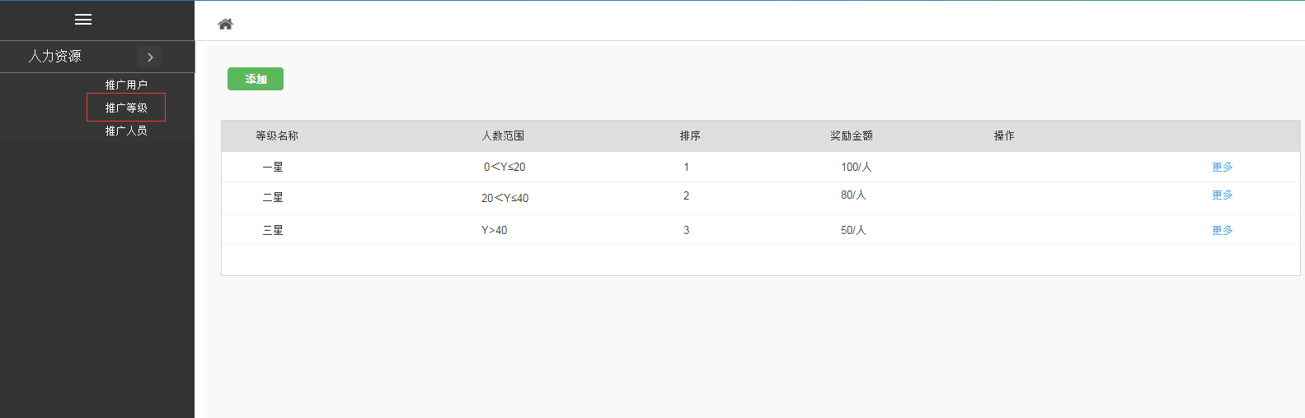
图3

- 推广人员：图4为推广人员的列表，可以进行对推广人员进行【添加】、【修改】和【删除】的基本操作功能。同时为推广人员提供查看关于自己的业绩成绩的统计，【我的推广】统计了某个推广人（如唐峰）的所有推广的用户和用户的一些信息如图5，通过注册时间进行查询。【我的成绩】主要对个推广个人的推广成绩的统计，推广人可以明确的看到自己本月的推广人数、本月累计投资、星级等，方便推广人对自己的业绩进行核对。

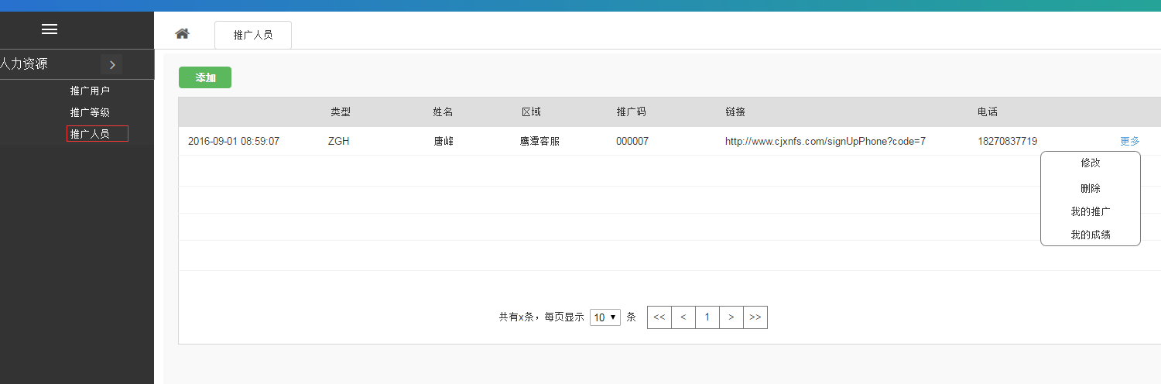
图4
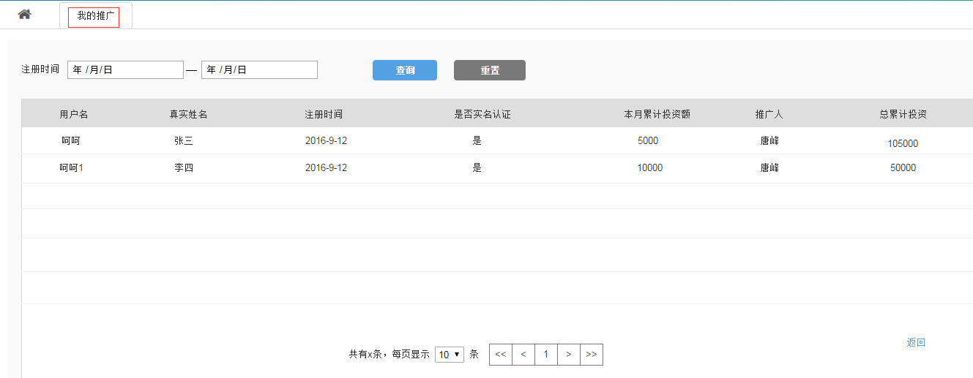

图5

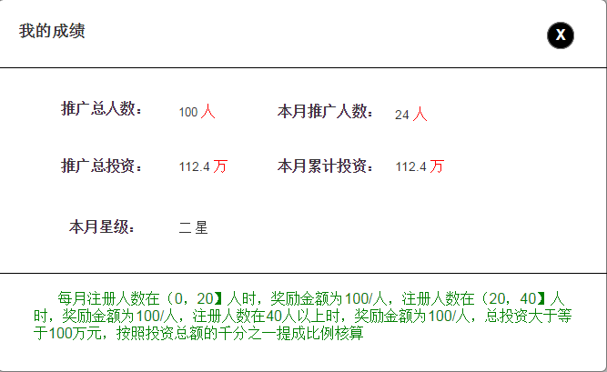
图6

九 附录
P2P相关术语
P2P借贷：peer to Peer lending的缩写，中文翻译为“人人贷”,是指个人对个人的借款。
P2P网络借贷：在P2P借贷过程中，借贷资料、资金、合同及手续等全部通过网络实现。它是随着 互联网的发展和民间借贷的兴起而发展起来的一种新的金融模式，也是未来金融服务的发展趋势。
P2P网络借贷平台：P2P借贷与网络借贷相结合的金融服务网站。作为借贷的中介,负责对借款方的经济效益、财务状况、经营管理水平、发展前景等情况进行详细的考察，收取账户管理费和服务费等 作为收入，并将优质的借款人推荐给有投资需求的投资者，供投资者选择和投资。
投资人：也叫出借人或贷款人，指在平台上进行投资的用户，就是投资人。
融资人：也叫借款人，是指有资金需求，在平台上借款的个人或者企业。
标的：是指合同当事人之间存在的权利义务关系 。p2p的标的一般分为秒标、天标、月标、长标；而根据平台对借款人的申请要求，可以分为信用标、抵押标、担保标等。
借款列表：当借款人成功发布一个借款请求时，将包含各种贷款信息的该请求称为一个借款列表。 4
招标：是指一个借款人发出一个贷款请求，即创建一个借款列表的行为。
投标：是指理财人将其账户内指定的金额出借给其指定的借款列表的行为。
满标：是指一个借款列表在投标期限内足额筹集到所需资金。
放款：指一个借款列表满标后且已符合放款标准，将把所筹资金打入借款人账户中。即成功贷款。
流标：是指一个借款列表的投标期限已过，但是贷款没有足额筹集齐，即贷款失败。
投标金额：是指理财人对借款列表进行投标的金额。
帐户总额：指用户账户的所有金额（含冻结金额和可用金额）。
可用金额：是指用户可自由支配的金额。
用户中心：是指管理用户个人信息的管理，存放用户数据的地方。
线上充值：利用第三方支付平台进行充值，将资金划入网络借贷平台的对公账户或者个人在第三方支付的虚拟账户。
线下充值：直接将资金通过银行转入平台账户(一般是直接转入法人账户)，然后联系平台财务手动入账。
自动投标：是指平台为了方便那些没有时间逐个查看筛选借款列表并进行投标的借出者开发的一项功能，借出者可根据自己的风险偏好、投资习惯在自动投标中设置各种条件，若有符合相应条件的借款出现，将由程序自动完成投标。
债权转让：指投资人将待收还款转让给其他人，提前取出本金，利息收益也一同转让，一般会收取相应的手续费
冻结金额：用户对某借款列表进行投标后，在此列表的招标期结束之前，这部分投标金额将被锁定，“冻结金额”是指因这类型锁定金额的总额。如果列表放款，这部分金额将转给该列表的借款人；如果该列表流标，这部分金额将立即变为用户的可用金额。 另外，理财人或借款人申请取现后，取现款项也会划入冻结金额中，取现成功后该笔款项从冻结金额移除，理财人或借款人的关联银行账户中将收到该笔款项。
等额本息：等额本息还款法是一种被广泛采用的还款方式，在还款期内，每月偿还同等数额的贷款(包括本金和利息)。借款人每月还款额中的本金比重逐月递增、利息比重逐月递减。
先息后本：先息后本还款法是指在借款期内，借款人每月偿还借款的利息，到期后归还本金及未结清利息的还款方式。

